
2022年 4月1日
株式会社ホビージャパン
ホビージャパンMOOK
スーパー戦隊TOY HISTORY 1975-2021
2022年4月1日(金)発売
株式会社ホビージャパン（本社：東京都渋谷区、代表取締役社長：松下大介）は、スーパー戦隊のDXロボットトイをまとめたムック「スーパー戦隊TOY HISTORY 1975-2021」を2022年4月1日(金)より全国書店で発売いたします。

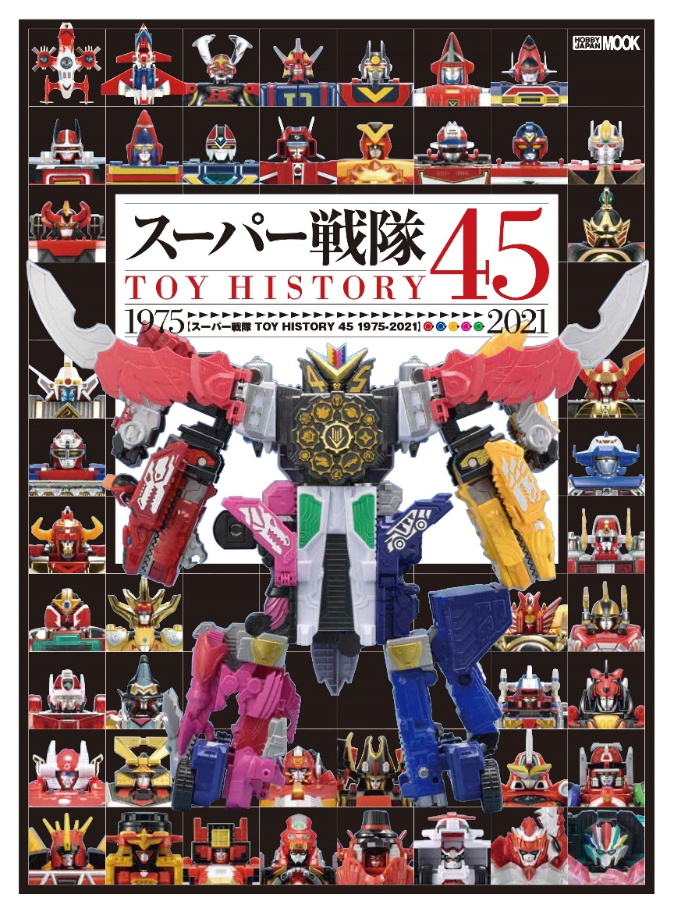
これまでのスーパー戦隊ロボを振り返る！
『ゼンカイジャー』までのスーパー戦隊DXロボトイを完全網羅！
スーパー戦隊シリーズ45作記念作品『機界戦隊ゼンカイジャー』までのスーパー戦隊DXロボトイを総括したMOOK「スーパー戦隊TOY HISTORY 1975-2021」が年4月1日（金）に発売！
内容は2016年に発売されたムック「スーパー戦隊ロボTOY HISTORY40」の大幅な加筆・修正版となっており、『ゴレンジャー』から『ゼンカイジャー』までのスーパー戦隊DXロボトイを完全網羅しております。
商品パッケージ・デザイン画ギャラリーやバンダイの開発者インタビューなど、資料的価値も満載！ 細かなバリエーション違いも抑えており、コアなファンにも手に取っていただきたい一冊です。

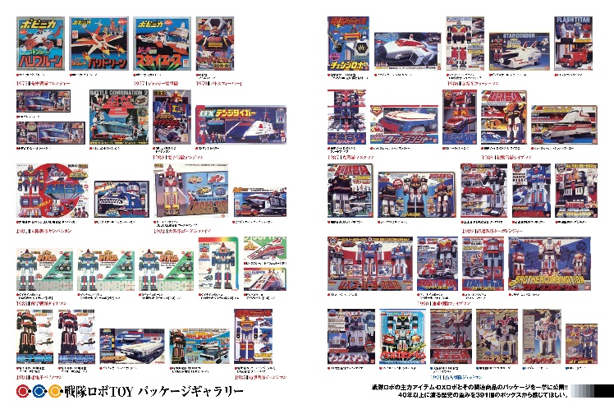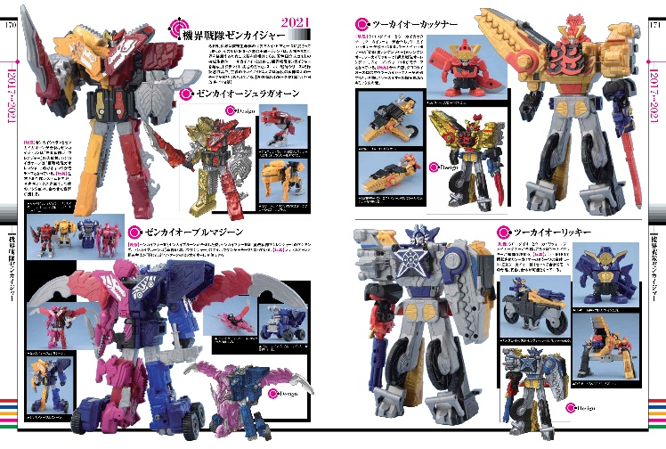
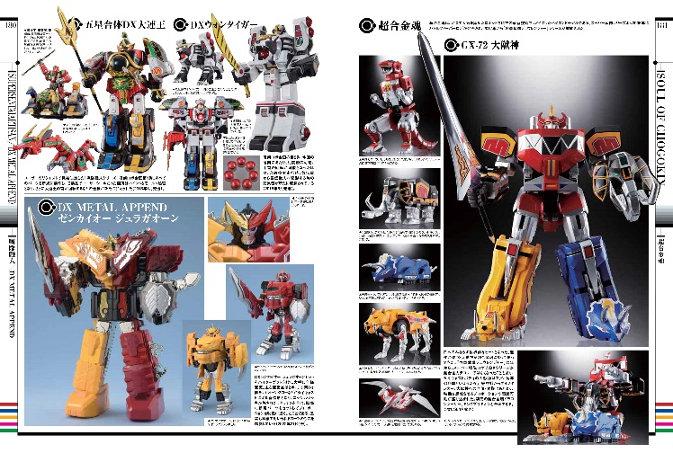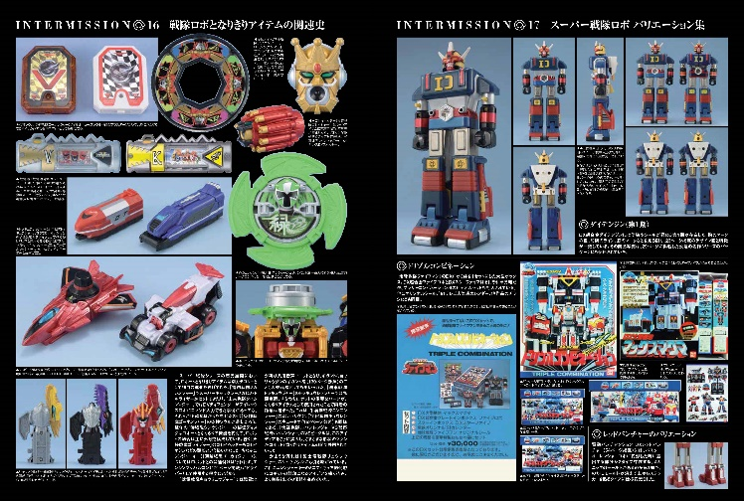

【商品情報】
スーパー戦隊TOY HISTORY 1975-2021
●発売日：2022年4月1日(金)発売
●定価：2,970円（本体2,700円＋税10%）
●雑誌コード: 68157-60
●ISBNコード：978-4-7986-2745-8
●JANコード：9784798627458
●判型：A4判 平綴じ
●発売元：ホビージャパン

【権利表記】
©テレビ朝日・東映AG・東映
©石森プロ・東映
©東映

【プレスリリースに関するお問い合わせは下記まで】
株式会社ホビージャパン 広報宣伝課 並木・有賀・岡本
〒151-0053 東京都渋谷区代々木 2-15-8 E-mail：pr@hobbyjapan.co.jp
TEL：03-5304-9115 URL：http://hobbyjapan.co.jp/

